Девета ученическа сесия  
УчИ-Бан, 2022

NetPunk  
an unreal adventure

Автор:

Генади Младенов Колев  
тел: 0885773200  
[genadimkolev@gmail.com](mailto:genadimkolev@gmail.com)  
НПМГ „Акад. Любомир Чакалов“  
гр. София

Научен ръководител:

Иван Димитров  
[ivan.miroslavov4@gmail.com](mailto:ivan.miroslavov4@gmail.com)  
ВВМУ „Н. Й. Вапцаров“  
гр. Варна

Съдържание

Увод 3

Избор на технологии 3

Методика зад проекта 3

Multiplayer 4

Създаване на сесия 4

Присъединяване 4

Играч 5

Контроли 5

Ability System Component 5

Save & Load 6

Запазване 6

Метаинформация 6

Зареждане 6

Game flow 7

Заключение 7

Описание на приложението 7

Основни етапи в развитието на проекта 8

Личен принос 8

Бъдещо развитие 8

Материали от трети страни и библиография 9

# Увод

Целта на проекта е да се създаде реалистична 3D Multiplayer игра с фокус върху работа в екип между двама играчи от всички аудитории. Към момента са изградени основите на фундаменталните системи и модули на играта, като смятаме да надградим направеното със същинското съдържание, изграждайки играта по този начин.

# Избор на технологии

За направата на играта избрахме новата 5 итерация на Unreal Engine. На пазара се предлагат и други безплатни софтуери за целта (н.р. Unity, GODOT, GameMaker и др.), но те имат един или повече недостатъци за нашата цел. Unreal 5 предлага най-доброто решение за създаване на триизмерни, реалистично изглеждащи, светове. Технологиите Lumen и Nanite премахват задължителната нужда от „изпичане“ сцените и LOD съответно, което значително намалява времето за разработка. Освен това използваме и:

* MSVC v143 – VS 20022 C++ x64/x86 компилатор
* JetBrains Rider IDE for Unreal Engine
* Megascans Library – безплатна за всички потребители на Unreal

# Методика зад проекта

Към момента са написани основите на трите главни модула, чрез които ще функционира играта. През цялото време те работят заедно и чрез тяхното правилно функциониране се осигурява, че останалите аспекти на играта ще могат да направят същото.

**NETPUNK**

**Save&Load**

**Играч**

**Multiplayer**

## Multiplayer

Модулът се занимава със свързването на двамата играчи в една игрова сесия. За целта се използва стандартен модел клиент-сървър. Обаче вместо да има отделен физически сървър, на който да се провеждат отделните сесии на играчите, всяка сесия се хоства от компютъра на играча.

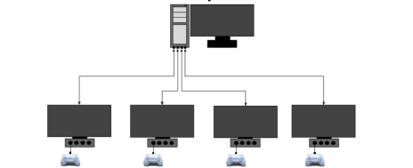

Сървър / Хост

Клиент(и)

### Създаване на сесия

При отваряне на менюто за нова игра играчът трябва да въведе име на сесията, което ще бъде използвано при търсенето на сесии и като име на сейфа[1]. Винаги когато играчът зареди игра, той автоматично хоства сесия.

### Присъединяване

За да може играч да се присъедини към сесията на друг, използва менюто за присъединяване. Там той трябва да намери сесията на друг.

* Search Servers -> извежда списък с всички намерени сесии
* 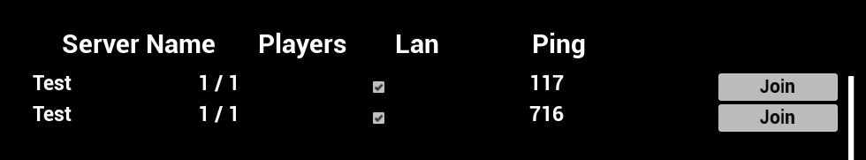Quick Join -> присъединява играча към случайна сесия от намерените

Забележка: Списъкът и информацията за сесията, която показва, подлежат на промяна, която да отрази текущата функционалност. Макар технически да е възможно повече от един да се присъедин, играта е предназначена за двама.

## Играч

Този модул се занимава с всякаква логика, свързана със самия играч. Има два различни героя, които биват играни от двамата играчи – един, който атакува от близо и за момента винаги се играе от хоста на сесията, и друг – от разстояние, игран от клиента.

APlayerCharacter

Player_Melee (P1)

Player_Ranged (P2)

P1 и P2 използват еднаква имплементация на базисните им функции, но различни модели, анимации и някои механики.

### Контроли

|  |  |
| --- | --- |
|  | Клавиатура & мишка |
| Move | **WASD** |
| Attack | **Left Mouse Button** |
| Aim | **Right Mouse Button** |
| Sprint | **Hold Left Shift** |
| Dodge | **Left Alt** |
| Pause | **Esc** |

### Ability System Component

Логиката за способностите, ефектите и атрибутите (Живот, Издръжливост, др.) на двата героя се намира в компонента AbilitySystem на двата героя. В началото на играта компонентът раздава на героя си предварително зададени умения и ефекти. Статовете на героя се инициализират от предварително зададени таблици. При въвеждане на ‘showdebug abilitysytem’ в конзолата[2], играчът може да види своите статове.

## Save & Load

+SaveGame()  
+LoadGame()  
+GetAllSaveMetadata()  
+QueryAllSaveInterfaces()  
…

SaveManager

Модулът се занимава със запазването на текущия прогрес в играта на сейф файлове и зареждането на информацията от тях при последваща сесия. Системата се управлява от статичен SaveManager и е достъпна само за хоста на сесията.

### Запазване

По време на играта хостът и клиентът могат да излязат от играта посредством менюто за пауза. За хоста, това действие ще запази играта. Запазването ще намери всички обекти в сцената, имплементирали определен интерфейс на системата, и сериализира данните, които те са обозначили за запазване, в текущия сейф.

### Метаинформация

Освен отделните сейф файлове с текущото състояние, играта пази и информация за самите сейфове:

* Име на сейфа (SlotName)
* Датата и часа, в който е направен файла
* Нивото, в което е направен сейфът

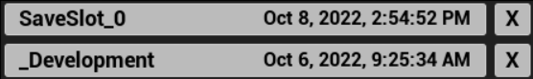Метаинформацията се използва в менютата, за да се разбере кой сейф да се използва и в кое ниво да се зареди информацията. Хиксът (*X*) изтрива сейфа.

### Зареждане

При избиране на сейф, текущият сейф (Slot) се променя на избрания. След зареждане на нивото, упоменато в метаинфрормацията, данните се десериелизират обратно в използваем формат и се обновяват за всички обекти, налични в сцената в този момент, имплементирали интерфейса за запазване.

# Game flow

При стартиране на играта, ще се отвори главното меню със следните бутони:

* Continue -> зарежда последния сейф файл
* New Game -> отваря менюто за създаване на нова игра
* Load Game -> отваря менюто за зареждане на сейф файл
* Join Game -> отваря менюто за присъединяване към чужда сесия
* Quit -> затваря играта

При започване на нова игра двамата играчи се намират в пещера, служеща като изложение на основните механики на играта. В пещерата се намират няколко други героя (Dummies) и мишени, показващи атаките на двата героя. След като излязат от пещерата играчите се пренасят към основната част от картата – хъбът, започвайки основната част от съдържанието на играта.

# Заключение

## Описание на приложението

За да се инсталира играта, се използва NetPunk_Setup.exe. Файлът може да бъде изтеглен от страницата на играта в GitHub. Играта се стартира от .exe файла в директорията ѝ. Проектът се отваря с Unreal Engine с .uproject файла. Силно препоръчително е да се отвори с Unreal Engine 5(.0.3), който може да бъде изтеглен от Epic Games Launcher. При стартиране от .exe файла играта е в Shipping режим, а от .bat файла или проекта – в Development режим, в който може да бъде отворена конзолата с тилда (~)

GitHub: <https://github.com/Genadi-Kolev/NetPunk.git>   
Забележка: Ще бъде нужно генериране на файловете на проекта от .uproject файла

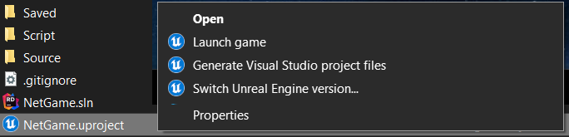

## Основни етапи в развитието на проекта

Преди да започнем основната разработка, беше направен малък прототип с проста система за multiplayer. След това се фокусирахме върху изграждане на трите основни за играта системи.

## Личен принос

Всички модели, текстури и анимации, използвани за направата на проекта и изброени по-долу, са дело на своите автори. Ние отговаряме за написването на програмния код за играта и неговото качество. Изграждането на играта правим пряко чрез създаването на съдържанието и техническите ѝ системи, използвайки различните източници и материали,.

# Бъдещо развитие

Следващият етап е изглаждане и подобряване на вече написаните системи и ще се състой в:

1. Запазване на атрибутите на играчите в сейфове
2. Довършване на пещерата и създаване на хъб-нивото
3. Подобряване на двата героя
   1. HUD, който да показва атрибутите на играчите
   2. Добавяне на различни модели за тях и подобряване на анимациите
4. Подобряване на multiplayer функционалностите
   1. Добавяне на чакалня (Lobby)
   2. Ограничаване на участниците до 2 (както е по дизайн)
   3. Намиране на сесии извън локална мрежа

# Материали от трети страни и библиография

Unreal API Documentation: <https://docs.unrealengine.com/5.0/en-US/>

Unreal Forums: <https://forums.unrealengine.com/>

Quixel Megascans Library: <https://quixel.com/megascans>

Wild West City: <https://www.unrealengine.com/marketplace/en-US/product/wild-west-city-wild-west-town-wild-west-sky-city-town>

Insane Gun Sword Animset: <https://www.unrealengine.com/marketplace/en-US/product/insane-gun-sword-animset>

1. Виж **Save & Load**
2. Виж **Описание на приложението**